《Web程序设计》第3次上机作业

- 创建网页内超链接，网页的内容来自文件“八仙.txt”，要求在浏览器中显示下面的结果：
（1）在每个人物的介绍部分添加书签
（2）为每个人物名字添加超级链接，分别连接到8个人物具体的介绍，样文中只显示了一个链接
（3）在文档开始添加书签
（4）每个人物介绍的结尾添加链接，名为“返回页首”，单击时返回文档的开始。
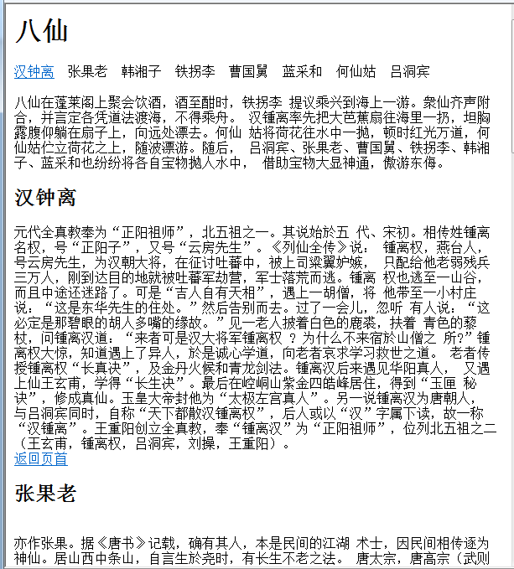
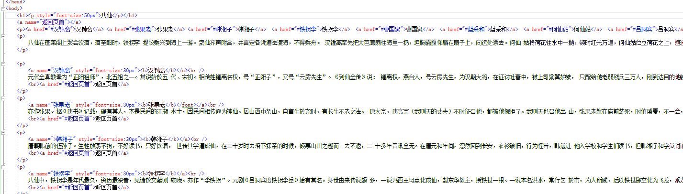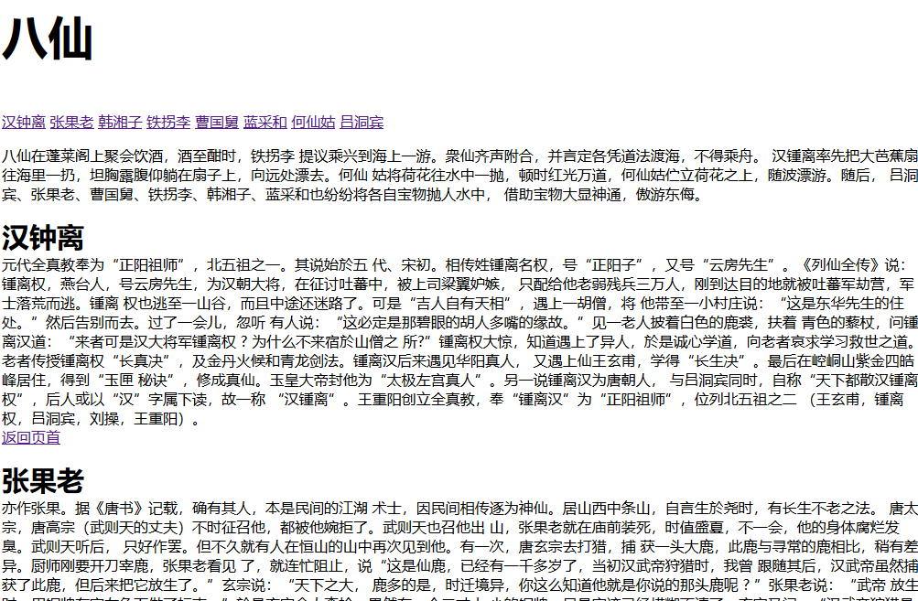

2、创建网页，要求在浏览器中显示下面的结果：

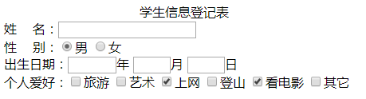
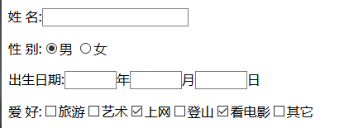
3、创建一个网页，在浏览器中显示下面的表格：
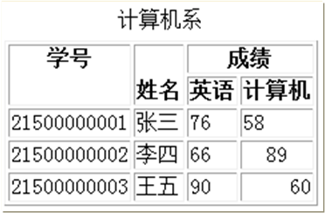
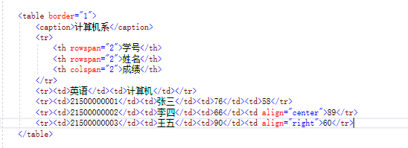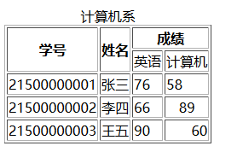
4、利用<marquee>标记，创建滚动显示的文字，文字内容自拟。
